**Устройство масляного трансформатора**

С целью снижения потерь электрической энергии при её транспортировке на большие расстояния используются трансформаторы, которые для этой цели преобразуют переменное напряжение генераторных подстанций в более высокое. Кроме того, с помощью этих агрегатов выполняется распределение энергии по потребителям, для чего напряжение понижается до требуемого уровня.

Используемые сегодня трансформаторы можно разделить на масляные и сухие. Масляные трансформаторы используются успешно уже много десятилетий практически во всех отраслях промышленности, что обусловлено прежде всего их характеристиками и свойствами.

Так, например, они выделяются особой надежностью и устойчивостью к колебаниям температур и перегрузкам. Магнитный провод и обмотки в таких агрегатах охлаждаются с помощью трансформаторного масла.

У маслонаполненных агрегатов немало преимуществ:

* Наличие бака обеспечивает защиту обмоток от неблагоприятных воздействий извне;
* Способны выдерживать резкие перепады температур в диапазоне от –60 до +40 °С;
* Отлично выносят перегрузки во время короткого замыкания;
* В зависимости от исполнения обладают относительно невысоким реактивным сопротивлением, что делает подобные аппараты очень надежными.

## **Устройство силового масляного трансформатора**

Устройство силового трансформатора масляного типа аналогично устройству других видов трансформаторов. Основными элементами конструкции трансформаторов являются сердечник, или магнитопровод, из ферромагнитного материала, а также медные или алюминиевые обмотки в виде цилиндров. В конструкцию трансформатора входят также детали из электроизоляционных и конструкционных материалов.

Основная разница в конструкции этих агрегатов заключается в наличии у масляных трансформаторов бака, заполненного маслом. Зачем масло в трансформаторе? Оно является как охлаждающей жидкостью, так и изолятором. Для возмещения всего объема масла и скачков температур в этом устройстве есть специальный расширитель.

Для контроля температуры масла на крышке бака размещают термометр, а также входы и выходы обмоток. Чтобы предотвратить попадание влаги внутрь бака, устанавливают осушитель воздуха. Бак изготавливают из специального прочного материала.

Материал сердечника – специальная электротехническая сталь, которая отличается улучшенными электромагнитными свойствами.

В состав обмоток из медного или алюминиевого обмоточного провода входят проводники и различные изоляционные детали, основной функцией которых является защита витков от негативных воздействий. Подробная схема установки масляного трансформаторного устройства представлена на рис. 1.

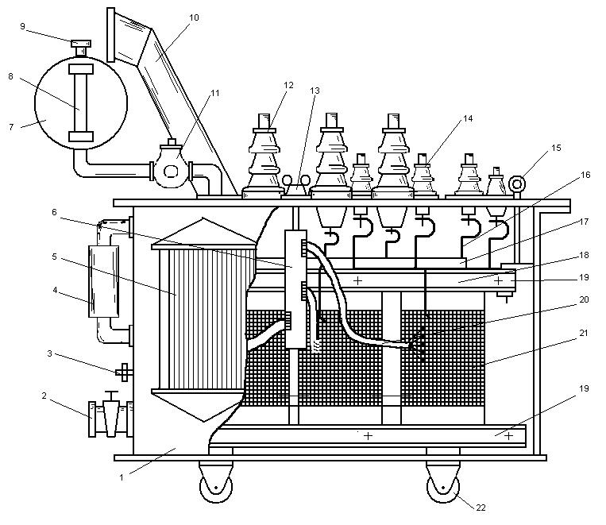Рис. 1. Устройство масляного трансформатора: 1– бак для масла, 2 – вентиль, 3 – болт заземления, 4 – термосифонный фильтр, 5 – радиатор, 6 – переключатель, 7 – расширитель, 8 – маслоуказатель, 9 – воздухоосушитель, 10 – выхлопная труба, 11 – газовое реле, 12 – ввод высокого напряжения (ВН), 13 – привод переключающего устройства, 14 – ввод низкого напряжения (НН), 15 – подъемный рым, 16 – отвод НН, 17 – остов, 18 – отвод ВН, 19 – ярмовые балки остова (верхняя и нижняя), 20 – регулировочные ответвления обмоток ВН, 21 – обмотка ВН (внутри НН), 22 – каток тележки

## **Принцип работы масляного трансформатора**

В основе работы прибора – передача энергии из одной обмотку в другую посредством электромагнитной индукции. Простейший трансформатор имеет две индуктивно связанные обмотки. Ток переменного напряжения поступает на так называемую первичную обмотку, после чего вокруг витков обмотки образуется переменное магнитное поле, которое концентрируется, в основном, в ферромагнитном сердечнике. Магнитное поле пронизывает витки не только первичной, но и вторичной обмотки, индуцируя в ней ЭДС. Под действием этой индуцированной ЭДС на выводах вторичной обмотки возникает разность потенциалов, называемая вторичным напряжением.

Масло обладает высокими диэлектрическими свойствами, то есть имеет малую электропроводность. Его заливают в бак, снабженный задвижками и винтовыми заглушками. В нижней части установлен запорный двигатель, который извлекают, когда нужно проверить масло на наличие пыли и других примесей. Для увеличения поверхности бака могут применяться металлические пластины, которые ускоряют процедуру теплообмена между маслом и наружным воздухом.

Попадая в бак, масло начинает движение по внутреннему и внешнему кругу. Функцию первого круга выполняют два коллектора, образующих радиатор. Благодаря установленному в баке термометру можно регулировать температуру масла в зависимости от заданного значения. Для чего необходимо масло в силовых трансформаторах? Оно выполняет три основные функции:

* охлаждает трансформаторные обмотки;
* действует как изоляция между токоведущими и заземлёнными элементами активной части трансформатора;
* наконец, описывает состояние изоляции, служа источником диагностической информации.

Для долгой службы аппарата необходимо придерживаться правил его эксплуатации, и поскольку масло здесь является одним из важнейших компонентов, его качество имеет большое значение.

Важно не допускать нахождения маслонаполненного агрегата вблизи взрывоопасных элементов, так как данный аппарат имеет большой риск возгорания. Еще раз напомним, что трансформаторное масло – легковоспламеняющееся вещество.

## **Различия между сухими и масляными трансформаторами**

Так как масляные трансформаторы имеют некоторые ограничения по размещению и нюансы обслуживания, а также низкую пожаробезопасность, в последнее время все большей популярностью стали пользоваться модели сухих трансформаторов.

В сухом трансформаторе пространство между обмотками не заполнено жидким диэлектриком, как в трансформаторе масляного типа, а охлаждение обмоток и магнитопровода осуществляется с помощью воздуха, который циркулирует естественным образом (естественная циркуляция) или принудительно (принудительная циркуляция).

Кроме данного принципиального различия, заявленного в названии устройств, эти силовые электроустановки отличаются еще по нескольким параметрам.

Во-первых, место установки. Если говорить об агрегатах масляного типа, то они устанавливаются снаружи. Сухие же могут устанавливаться как снаружи, так и внутри. Так как сухие трансформаторные устройства могут устанавливаться внутри, для них не нужны специальные сооружения, что также отличает их от масляных.

Во-вторых, так как масляные аппараты имеют большую угрозу возгорания, они имеют категорию пожарной безопасности В1, то есть пожароопасные, сухие же имеют категорию Д, то есть безопасные.

В-третьих, если говорить о перегрузках, то масляные трансформаторы устойчивы как к температурным перегрузкам, так и к перенапряжениям. Сухие – практически не имеют устойчивости к перегрузкам.

В-четвёртых, они различаются обслуживанием. Приборы сухого типа подлежат лишь наружному осмотру и очистке от пыли. Из-за высоких рисков масляные устройства подвергаются обязательному регулярному разностороннему техническому обслуживанию, включая анализ содержания влаги и газа в масле.

Наконец, они различаются сроком службы. Сухие трансформаторы имеют срок работы 10–15 лет, а это почти в два раза меньше, чем у маслонаполненных, срок службы которых составляет 20–25 лет. Конечно, многое зависит от условий эксплуатации конкретного устройства, однако именно такие сроки в среднем выдерживают данные агрегаты.

## **Типы масляных трансформаторов**

По конструктивному исполнению выделяют трансформаторы типа ТМ (негерметичные) и герметичные – ТМГ. В первом случае масло контактирует с окружающей средой (через расширитель), во втором – нет.

По мощности маслонаполненные аппараты бывают от 10 до 1000 МВа.

Если говорить о количестве фаз, то в большинстве случаев такие трансформаторы имеют трехфазную систему, но также применяются и однофазные.

Кроме того, эти устройства можно классифицировать по назначению: повышающие или понижающие.

## **Масляные трансформаторы группы СВЭЛ**

Группа СВЭЛ изготавливает трансформаторы разной мощности для различных сфер промышленности и условий применения (рис. 2).

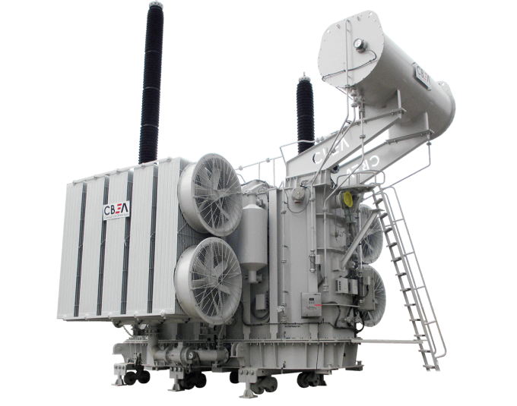Рис. 2. Силовой масляный трансформатор Группы СВЭЛ

На производствах с сетями напряжения до 35 кВ, а также для электроснабжения железной дороги производят устройства с напряжением, соответственно, до 35 кВ.

Для тех же целей, но для сетей с напряжением до 110 кВ выпускают трансформаторы с номинальным напряжением до 110 кВ.

Трансформаторные устройства с напряжением до 220 кВ производства СВЭЛ применяют на предприятиях различных отраслей с напряжением сети до 220 кВ включительно.

Агрегаты с номинальным напряжением 330–750 кВ – в сети с напряжением 330 кВ и выше.

Маслонаполненные агрегаты с номинальным напряжением от 110 до 750 кВ используются на крупных подстанциях России и ряда других государств, где они служат узлами межрегиональных сетей передачи электроэнергии.

На площадках группы СВЭЛ осуществляется полный цикл производства. Контроль на каждом этапе обеспечивает высокое качество электротехнического оборудования и установок.